Cuestionario semana 8

Incluir no. De lista y nombre

1 mencione 3 de los reportes principales de Moose

2 cuál de los siguientes iconos muestra el reporte de clases (complexity)

1. 
2. 
3. 

3 cuál de los siguientes iconos muestra el reporte de UML

1. 
2. 
3. 

4 cuál de los siguientes iconos muestra el reporte de packages

1. 
2. 
3. 

5 la siguiente grafica es el reporte de … ?

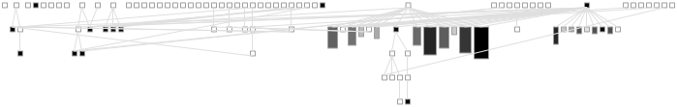

1. De packages
2. UML
3. Complexity

6 la siguiente grafica es el reporte de … ?

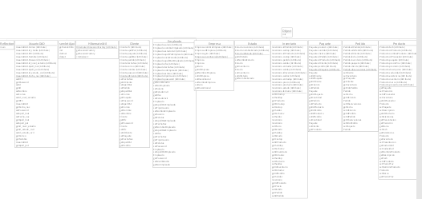

1. De packages
2. UML
3. Complexity

7 la siguiente grafica es el reporte de … ?

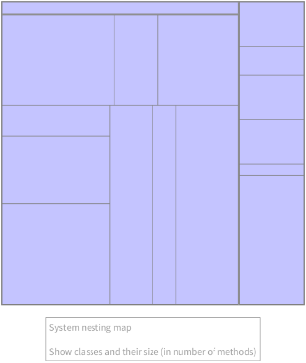

1. De packages por número de métodos
2. UML
3. Complexity

8 la altura de el reporte de complejidad se refiere a … ?

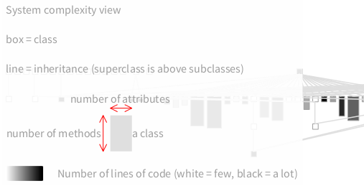

1. Numero de variables Integer
2. Numero de métodos
3. Numero de atributos

9 la anchura del reporte de complejidad se refiere a … ?



1. Numero de variables Integer
2. Numero de métodos
3. Numero de atributos

10 el siguiente reporte se refiere a … ?



1. All clases , all famixclasses
2. All model classess